目录

**1.** **前言** 1

**2.** **适用范围** 1

**3.** **控制方程** 1

**4.** **数值方法** 3

**4.1** **时间积分** 4

**4.2** **空间离散** 4

**4.3** **边界条件** 6

**4.4** **造波边界** 7

**4.5** **动边界处理** 7

**5.** **算例测试** 7

**5.1** **封闭港池驻波** 7

**5.2** **定常水深下规则波长距离传播** 10

**6.** **参考文献** 11

1. **前言**

本模型为XXXX课题阶段性成果。当前模型采用不可压缩纳维-斯托克斯（Naiver-Stokes）方程作为控制方程，并引入坐标，水体沿水深方向分层，层数越高，精度越高。空间离散为混合有限体积-有限差分的Godunov格式，并使用HLL格式进行界面处通量计算，时间积分采用二阶Runge-Kutta法进行。目前，按照哈尔滨工程大学数值水池项目组编写的《Fortran程序编程规范》，模型已基本建立，并通过了部分测试，稳定性良好。从原理角度分析，模型应该不存在应用水深的限制，但通过对常水深条件下线性规则波的传播模拟，发现在浅水（ ）情况下，模型通过较少的分层即可取得满意的精度；在深水（）情况下，波高沿程衰减明显，即使在比较大的分层数下也难以取得足够高的精度。

1. **功能范围**

模型包含边界造波和域内造波两种造波方式，具备生成多种波浪的能力：规则波、随机波、椭圆余弦波、二阶Stokes波、多向随机波、潮汐波，能准确模拟波浪折射、衍射、破碎、爬高等过程。

1. **控制方程**

模型控制方程为不可压缩纳维-斯托克斯（Naiver-Stokes）方程。在笛卡尔坐标系 和时间下，方程可表达为如下形式：





其中， ,是方向速度，*p*为总压力，ρ为水体密度，表示体积力，表示湍流应力，为运动粘性系数。

为了准确地描述底床和自由表面并施加压力边界条件，模型使用由Phillips（1957）提出的坐标系，见式（3）。



其中，，*h*是静水深，*η*为波面升高。坐标下，变化范围为0~1，物理域垂直方向上的坐标变化即被限制在该范围内（Lin and Li, 2002）。利用链式求导法则，对于变量，存在以下变换关系：



将式（4）代入式（1）、（2），可以导出坐标系和时间*t*下的控制方程：





其中，为变量矢量，***F***，***G***和***H***为通量矢量



为源项，定义为



其中总压力分为两部分：动压力*p*（为方便起见，下文用*p*表示动压力），静压力。

另外，式（7）中*w*表示笛卡尔坐标系下的垂向速度，式（5）、（7）中ω表示坐标系下垂向速度，定义为：



同时，存在下列变换关系



湍流耗散项表达式：



其中应力可由如下坐标变换关系计算：



运动粘性系数可根据Smagorinsky亚网格模型或者*k-ε*双方程模型计算得到，其中对于Smagorinsky亚网格模型可由下式计算：



式中，为Smagorinsky系数，取值范围0.1~0.2，，应力张量。

将式（5）对从0~1积分，并在利用ω在底床和水面的边界条件，可得自由表面运动控制方程



1. **数值方法**

对上述式（6）和式（14）的离散，模型采用Godunov类型的有限体积和有限差分混合格式进行。为了保持离散格式的Godunov性质，同时能准确地在自由表面上施加压力边界条件（Yuan and Wu, 2004），空间离散使用交错网格，并将速度定义在网格中心，压力定义在网格表面，如图1所示。动量方程采用二阶Godunov类有限体积法求解，使用HLL近似黎曼求解器计算网格界面处的通量（Harten et al., 1983; Shi et al., 2012）。

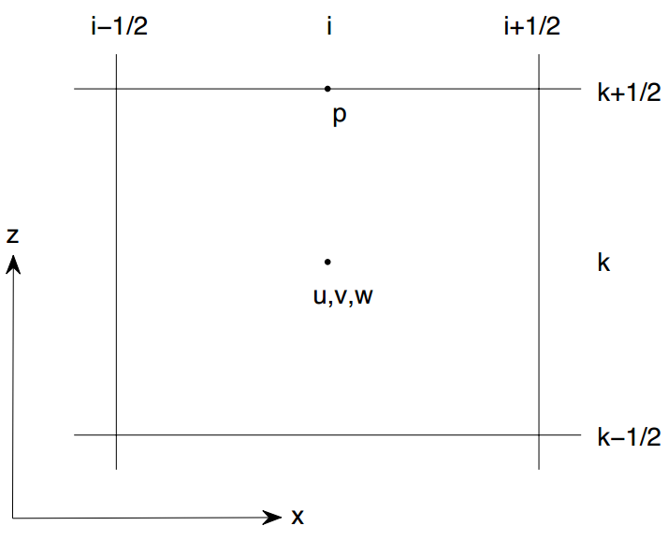

图1 网格变量位置分布

* 1. **时间积分**

为了获得二阶时间精度，时间积分采用两步二阶龙格-库塔（Runge-Kutta）方法进行。

第一步：两步校正计算中间变量





式（15）中，表示第*n*时间步的值，表示在第一步校正过程的中间值，是第一步龙格-库塔的最终值。

第二步：对采用相同的校正方法，获得





最终通过下式计算得到第*n+*1时间步的变量值



上述方法中每一步都需要通过非静压项对变量值作出修正，而压力场的确定依赖于泊松方程的求解，将在后续章节中叙述。另外在每一步中显示地求解式（14），得到波面升高。时间步长由CFL（Courant-Friedrichs-Lewy）条件确定：



其中，*C*为库朗数，为保证准确性和稳定性，在模型中推荐取0.5。

* 1. **空间离散**

使用Godunov格式的有限体积法离散方程，并不能保证模型满足数值格式的和谐性（Zhou et al., 2001; Kim et al, 2008; Liang and Marche, 2009），因此，有必要对方程形式作出调整，以保证通量项和底坡源项的平衡，即模型满足数值和谐性，对此模型使用由Liang和Marche（2009）提出的方法，以*x*方向为例，注意到总体水深*D=h+η*，源项可以重写成如下形式：



式（21）中右端第一项可以合并到通量项中，则通量项和源项调整为：



上述处理最大的好处是保证了通量项和源项的和谐性，避免了底坡项处理不当人为造成的伪流动。

为了求解式（15）和（17），需要获得网格界面处的通量。在高精度Godunov格式中，对于守恒变量，使用变量重构技术将网格中心的值构造得到界面处的值（Zhou et al., 2001），一般采用具有二阶精度的分段线性法进行。对于定义在网格*i*的表量***U***，有：



上式为***U***的梯度，由下式计算：



其中*avg*表示梯度限制器，用以限制重构过程中在界面处产生的数值振荡。模型中，我们使用van Leer梯度限制器：



***U***在单元格界面左右两侧取值：



通量需通过求解每一水平方向网格界面处的局部黎曼问题得到，在此，使用HLL黎曼求解器，界面处通量：



其中



特征波速和





式（29）和式（30）中





为得到非静压速度场，必须先计算动压力*p*，由式（16），（18）







其中*k* = 1, 2表示第*k*步龙格-库塔积分。

代入方程（3），（4），连续方程（1）可表达成如下形式：



再代入式（33）~式（35），可得到动压力修正方程，即 坐标系下的泊松方程：



对泊松方程使用二阶中心差分格式离散，位于垂向网格界面处的速度可由相邻网格中心点的速度插值得到。下面式（38）给出离散后的线性方程：

* 1. **边界条件**

为求解控制方程，需要在所有的物理边界上施加边界条件。在自由表面，法向和切向应力保持连续。同时，忽略风的影响，切应力为零，因此：



自由表面上，垂向速度*w*需要满足运动学边界条件：



自由表面压力为0：



在水底，法向速度由运动学边界条件给出：



对水平方向速度，若为自由滑移表面：



若考虑剪切应力：



其中表示拖拽系数

对于动压力的求解，还需要确定底面的压力边界条件，这里为诺曼（Neumann）型边界条件，可由控制方程直接导出：



其中*w*在处的取值可由式（41）得到。

* 1. **造波边界**
  2. **动边界处理**

根据总水深判断干、湿网格。如果网格单元总水深*D*大于最小水深*Dmin*，该网格单元被判断为湿网格，且Mask*i,j* = 1，否则该网格单元被判断为干网格，且Mask*i,j* = 0。*Dmin*为计算中用于判断干、湿的最小水深，模型中取*Dmin =* 10-6。另外，对于被湿网格包围的干网格单元，需要重新判断Mask*i,j* 的取值：



其中，

对于干网格单元，网格界面上的通量设为0，并需要对式（29）和（30）的波速计算作出修改（Zhou et al., 2001）：





1. **算例测试**
   1. **封闭港池驻波**

本算例为一维算例。封闭港池全长*L*=20 *m*，水深D=10m。由驻波解析解给定初始波面：



其中*η*为波面升高，*a* = 0.1 *m*为驻波波幅，驻波波长等于港池全长，周期*T* = 3.59 *s*，*kD* = π > 1。在计算域中布置两个测点，分别位于距计算域左侧0.1 *m*，17.5 *m*处。计算取网格大小，垂向均匀分层，层数分别取3，5，10。另外，由式（49），可得到不同水深下的初始波面，通过加大水深来增大大*kD*值，模拟深水情况下驻波的振荡。通过计算发现，对于水深为10m的情况，垂向均匀划分10层足以取得足够的精度，随着水深的增加，必须要增加垂向分层数，而且，随着水深的进一步增大，即使增大分层数，也难以取得和小水深情况下相同的精度。下面给出水深100 *m*、1000 *m*前30 *s*的计算结果。图（3）给出由 计算的相对误差。



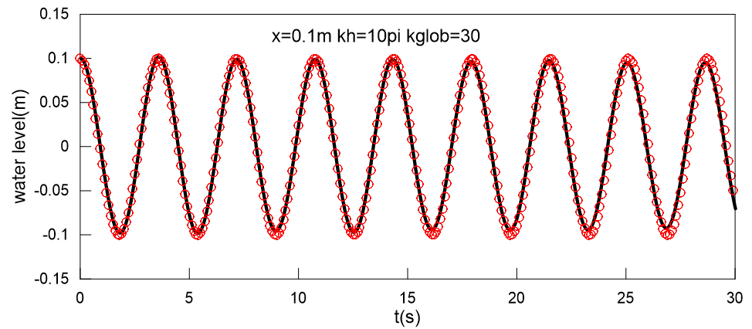

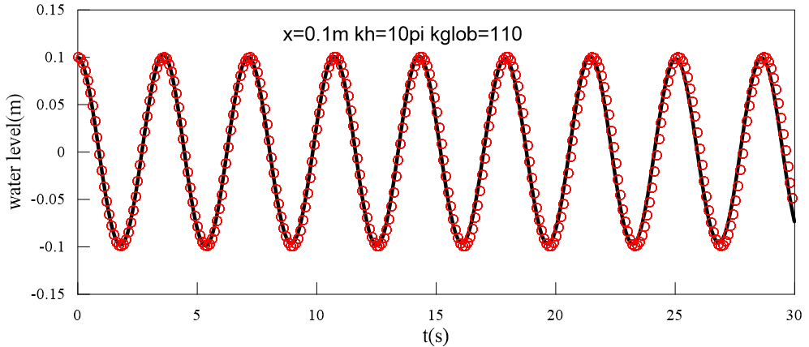

图2波面时间历程（*x* =0.1*m*，水深100*m*，图中Kglob表示垂向分层数）

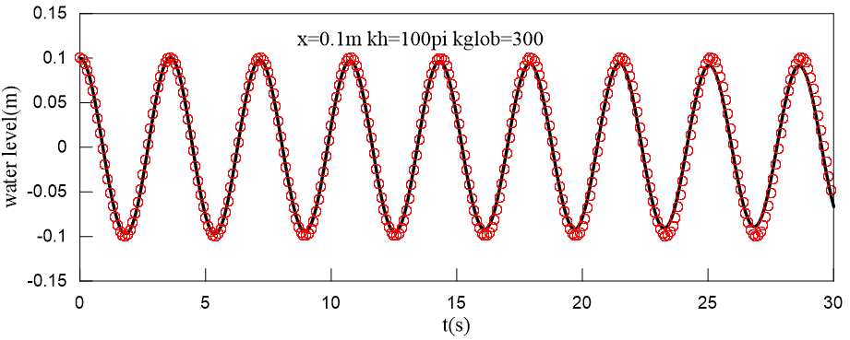

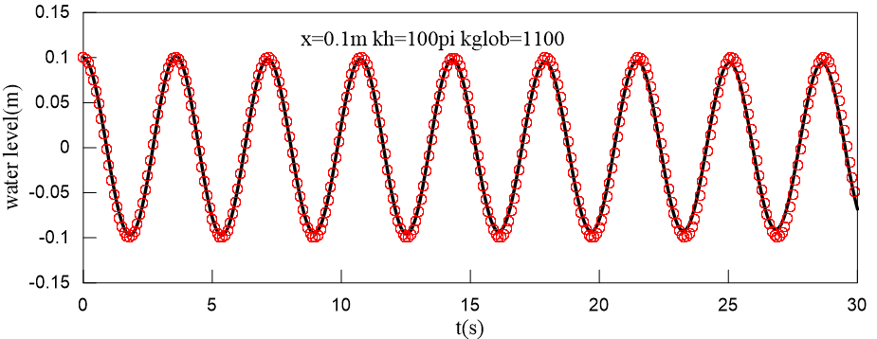

图2波面时间历程（*x* =0.1*m*，水深1000*m*，图中Kglob表示垂向分层数）



图3 误差分析

由上述计算结果可以发现，随着水深的增大，波幅减小幅度越大，同一水深下，垂向层数增多，误差下降，下面给出上跨零点法统计*x* = 17.5 *m*处计算结果的统计波高，于解析解进行对比，见表（1）。

表1 *x* = 17.5 *m*处各工况统计波高对比

|  |  |  |  |  |
| --- | --- | --- | --- | --- |
| 水深 | 垂向层数 | x=17.5m处前30s统计波高(m) | 解析解(m) | Error |
| 100m(kh=10pi) | 30 | 0.136650 | 0.141421 | -3.374% |
| 50 | 0.138516 | -2.054% |
| 80 | 0.139186 | -1.581% |
| 110 | 0.139370 | -1.450% |
| 500m(kh=50pi) | 150 | 0.135137 | 0.141421 | -4.443% |
| 250 | 0.136524 | -3.463% |
| 400 | 0.137031 | -3.104% |
| 550 | 0.137173 | -3.004% |
| 1000m(kh=100pi) | 300 | 0.133737 | 0.141421 | -5.433% |
| 500 | 0.134974 | -4.559% |
| 800 | 0.135437 | -4.231% |
| 1100 | 0.135570 | -4.137% |

* 1. **定常水深下规则波长距离传播**

线性规则波在定常水深下传播，采用边界造波方式，周期T = 3.588s，波幅A = 0.1 m。计算域全长300 m，右侧设置60.0 m海绵层，计算域左起*x* = 20.0 *m*和*x* = 220.0 *m*处设置测点。空间步长*dx* = 0.25 *m*，垂向均匀划分，层数根据水深变化进行调整。下面给出*t* = 100 *s*时水深10 *m*和100 *m*的计算结果。

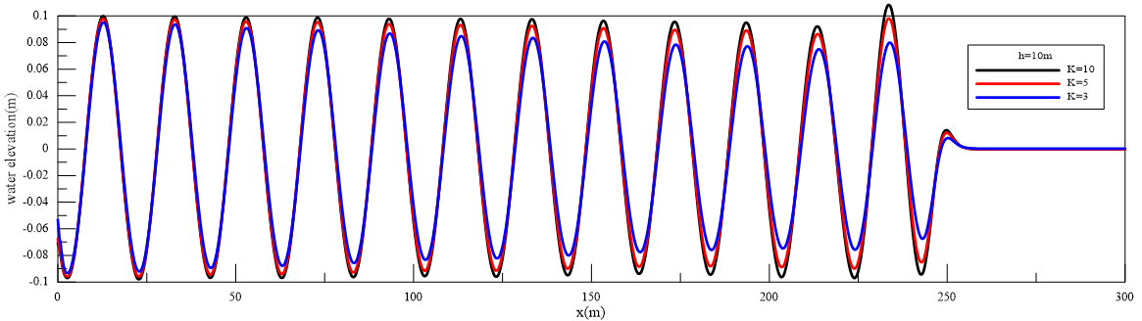

图4 边界造波瞬时波面图（水深10 *m*，图中K表示分层数）

图4 边界造波瞬时波面图（水深100 *m*，垂向划分100，200层）

1. **参考文献**